Alvaro Navarro 13-10968

Eugenio Martínez 13-10842

**Pre-Laboratorio**

**1.a)** A partir de la expresión general para la probabilidad de error del filtro adaptado, compruebe las fórmulas (1) de la revisión teórica.

Para el caso de las señales antípodas se representan los bits con amplitudes de A y –A. Es por esto que los símbolos son:

$$S_{1}=Aф_{1}$$

$S_{0}=-Aф_{0}$

$$=> S_{1}={-S}_{0}$$

Se conoce que la probabilidad de error para un filtro adaptado viene dada por:

$$P_{B}=Q(\frac{a_{1}-a_{0}}{2σ})$$

Se calcula $a_{1}$, $a_{0}$ y $σ$, donde $a_{1} y a_{0}$ representan lo que llega al detector cuando entra un “1” o un “0” respectivamente:

$$a_{1}=\int_{0}^{Tb}{{S_{1}}^{2}dt}-\int_{0}^{Tb}{S_{1}S_{0}dt}=\int_{0}^{Tb}{A^{2}dt}-\int_{0}^{Tb}{{-A}^{2}dt}=A^{2}{+A}^{2}=2A^{2}$$

$$a_{0}=\int_{0}^{Tb}{S_{0}S_{1}dt}-\int_{0}^{Tb}{{S_{0}}^{2}dt}=\int_{0}^{Tb}{{-A}^{2}dt}-\int_{0}^{Tb}{A^{2}dt}=-A^{2}{-A}^{2}=-2A^{2}$$

$$σ^{2}=\int_{0}^{Tb}{{{\frac{No}{2}(S}_{1}-S_{0})}^{2}dt}=\frac{No}{2}4A^{2}=2NoA^{2}=>σ=\sqrt{2NoA^{2}}$$

$$P_{B}=Q\left(\frac{a_{1}-a_{0}}{2σ}\right)=Q\left(\frac{4A^{2}}{2\sqrt{2NoA^{2}}}\right)=Q(\frac{2A}{\sqrt{2No}})$$

Finalmente se buscó el valor de “A” en función de $Eb$:

$$Eb=\frac{E_{1}}{2}+\frac{E_{0}}{2}=\frac{A^{2}}{2}+\frac{A^{2}}{2}=A^{2}$$

$${=> P}_{B}=Q\left(\frac{2A}{\sqrt{2No}}\right)=Q\left(\sqrt{\frac{4A^{2}}{2No}}\right)=Q\left(\sqrt{\frac{2Eb}{No}}\right)$$

**1.b)** A partir de la expresión general para la probabilidad de error del filtro adaptado, compruebe las fórmulas (2) de la revisión teórica.

Para el caso de las señales ortogonales se representan los bits con amplitudes de A y 0. La probabilidad de error para cualquier filtro adaptado viene dada por:

$$P_{B}=Q(\frac{a_{1}-a_{0}}{2σ})$$

Se calcula $a_{1}$, $a_{0}$ y $σ$, donde $a_{1} y a_{0}$ representan lo que llega al detector cuando entra un “1” o un “0” respectivamente:

$$a_{1}=\int_{0}^{Tb}{{S_{1}}^{2}dt}-\int_{0}^{Tb}{S_{1}S_{0}dt}=\int_{0}^{Tb}{A^{2}dt}-\int_{0}^{Tb}{0dt}=A^{2}+0=A^{2}$$

$$a_{0}=\int_{0}^{Tb}{S_{0}S_{1}dt}-\int_{0}^{Tb}{{S_{0}}^{2}dt}=0-0=0$$

$$σ^{2}=\int_{0}^{Tb}{{{\frac{No}{2}(S}_{1}-S_{0})}^{2}dt}=\int_{0}^{Tb}{\frac{No}{2}{S_{1}}^{2}dt}=\frac{No}{2}A^{2}=>σ=\sqrt{\frac{No}{2}A^{2}}$$

Ahora, sustituyendo en la expresión de la probabilidad de error:

$$P_{B}=Q\left(\frac{a_{1}-a_{0}}{2σ}\right)=Q\left(\frac{A^{2}}{2\sqrt{\frac{No}{2}A^{2}}}\right)=Q\left(\frac{A}{\sqrt{2No}}\right)$$

Finalmente se buscó el valor de A en función de Eb:

$$Eb=\frac{E_{1}}{2}+\frac{E_{0}}{2}=\frac{A^{2}}{2}+0=\frac{A^{2}}{2}$$

$$P_{B}=Q\left(\frac{A}{\sqrt{2No}}\right)=Q\left(\sqrt{\frac{A^{2}}{2No}}\right)=\left(\sqrt{\frac{Eb}{No}}\right)$$

**2)** Calcule y grafique la probabilidad de error Pe en función de Eb/No para una señal binaria antípoda. Llene una tabla con los valores calculados de Pe tomando valores de Eb/No entre 3 dB y 6.5 dB, en intervalos de 0.5 dB. Para cada uno de estos valores de Eb/No, calcule el número de bits que habría que simular en cada caso a fin de estimar la probabilidad de error usando el criterio dado en la sección anterior.

|  |  |  |  |
| --- | --- | --- | --- |
| $$\frac{Eb}{No}$$ (dB) | $$\frac{Eb}{No}$$ (Lineal) | Probabilidad de error de Símbolo | Número de símbolos a simular |
| $$P_{e}=Q(\sqrt{\frac{2Eb}{No}})$$ | $$N_{0}=100×\frac{1}{P_{e}}$$ |
| 3 | 1000 | 0,0228 | 4385 |
| 3,5 | 3162,28 | 0,017 | 5882 |
| 4 | 10000 | 0,0126 | 7936 |
| 4,5 | 31622,78 | 0,0089 | 11235 |
| 5 | 100000 | 0,006 | 16666 |
| 5,5 | 316227,77 | 0,0039 | 25641 |
| 6 | 1000000 | 0,0024 | 41666 |
| 6,5 | 3162277,66 | 0,0014 | 71428 |

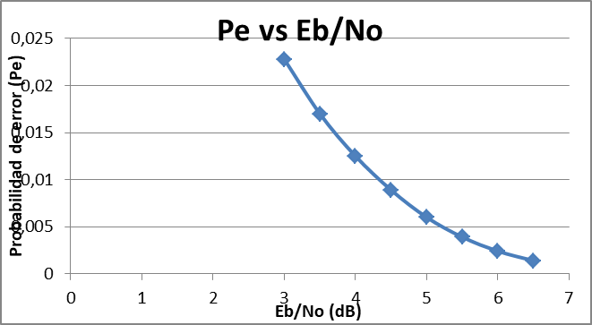

**3)** Repita el inciso **2)** para el caso de una señal binaria en la cual se emplean pulsos nulos (0 Volt) para representar a los dígitos “0” (caso de señalización ortogonal).

|  |  |  |  |
| --- | --- | --- | --- |
| $$\frac{Eb}{No}$$ (dB) | $$\frac{Eb}{No}$$ (Lineal) | Probabilidad de error de Símbolo | Número de símbolos a simular |
| $$P_{e}=Q(\sqrt{\frac{Eb}{No}})$$ | $$N_{0}=100×\frac{1}{P_{e}}$$ |
| 3 | 1000 | 0,079 | 1265 |
| 3,5 | 3162,28 | 0,0668 | 1497 |
| 4 | 10000 | 0,057 | 1754 |
| 4,5 | 31622,78 | 0,0465 | 2150 |
| 5 | 100000 | 0,038 | 2631 |
| 5,5 | 316227,77 | 0,03 | 3333 |
| 6 | 1000000 | 0,023 | 4347 |
| 6,5 | 3162277,66 | 0,0174 | 5747 |

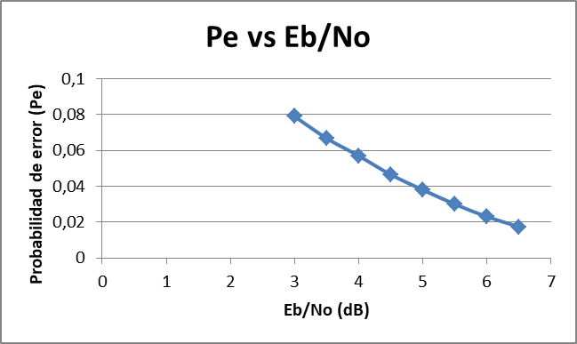

**4)** Demuestre que la desviación estándar de una campana gaussiana es el punto en el cual la función cae a 60% de su valor máximo o central.

La densidad de probabilidad de una distribución normal es:

$$p\left(x\right)=\frac{1}{σ\sqrt{2π}}e^{-\frac{1}{2}{(\frac{x-μ}{σ})}^{2}}$$

En una distribución normal, el valor máximo se encuentra en la mitad de la curva, es decir en su media. Al sustituir x por µ en la ecuación previa se obtiene:

$$p\left(μ\right)=\frac{1}{σ\sqrt{2π}}e^{-\frac{1}{2}{\left(\frac{μ-μ}{σ}\right)}^{2}}=\frac{1}{σ\sqrt{2π}}e^{0}=\frac{1}{σ\sqrt{2π}}$$

$$C=> σ=\frac{1}{C\sqrt{2π}}$$

Para obtener el valor en el cual la función cae a 60% de su valor máximo, se busca la densidad para x=µ±σ. Luego de sustituir se obtiene:

$$p\left(μ±σ\right)=\frac{1}{σ\sqrt{2π}}e^{-\frac{1}{2}{(\frac{μ±σ-μ}{σ})}^{2}}=\frac{1}{σ\sqrt{2π}}e^{-\frac{1}{2}{(\frac{±σ}{σ})}^{2}}=\frac{1}{σ\sqrt{2π}}e^{-\frac{1}{2}}=\frac{C\sqrt{2π}}{\sqrt{2π}}e^{-\frac{1}{2}}\sim 0,61C$$